LAPORAN PRAKTIKUM
PEMROGRAMAN GEOSPASIAL: WEB
(SVIG222324)
ACARA I
HTML, CSS, GIT, GITHUB

Dibuat oleh:
Nama | : | Arisha Harnum K.
NIM | : | 25/558141/SV/26291
Hari/Jam | : | Selasa/ 13.00-16.00
Kelompok | : | PG : WEB B
Asisten | : | - Syifa Kusmiyanti  - Hilmi Ahmad Dzakwan  - Indrasto Ikhda Nuhaad  - Zulfatah Ahmad Khoiruddin

PROGRAM STUDI
SARJANA TERAPAN SISTEM INFORMASI GEOGRAFIS
DEPARTEMEN TEKNOLOGI KEBUMIAN
SEKOLAH VOKASI
UNIVERSITAS GADJAH MADA
YOGYAKARTA
2026
LEMBAR KERJA PRAKTIKUM

- TUJUAN
- Mampu memahami struktur HTML
- Mampu menampilkan HTML elemen seperti heading, paragraph, list, link, image, table, iframe
- Mampu memahami dan menerapkan HTML Style atau CSS
- Mampu membuat halaman web sederhana dengan menggunakan HTML dan CSS
- Mampu memahami git dan github
- Mampu menampilkan atau mempublikasikan hasil web yang dibuat ke dalam GitHub Page
- ALAT DAN BAHAN
No | Nama Alat | Keterangan
1 | Laptop Acer Nitro ANV15-41 16GB | Perangkat keras untuk menjalankan software yang digunakan untuk pengolahan data.
2 | Visual Studio Code | Software yang digunakan untuk menjalankan praktik menggunakan sourcecode
3. | Google Chrome | Website yang digunakan sebagai media untuk mengakses Git dan mencari data
4. | Github | Platform yang digunakan untuk mengakses dan menyimpan repositori dari projek yang telah dibuat

No | Nama Bahan | Keterangan
1 | Data Kabupaten Semarang | Sebagai bahan yang berisikan profil hingga jumlah total penduduk laki-laki dan perempuan

- LANGKAH KERJA
Diagram Alir

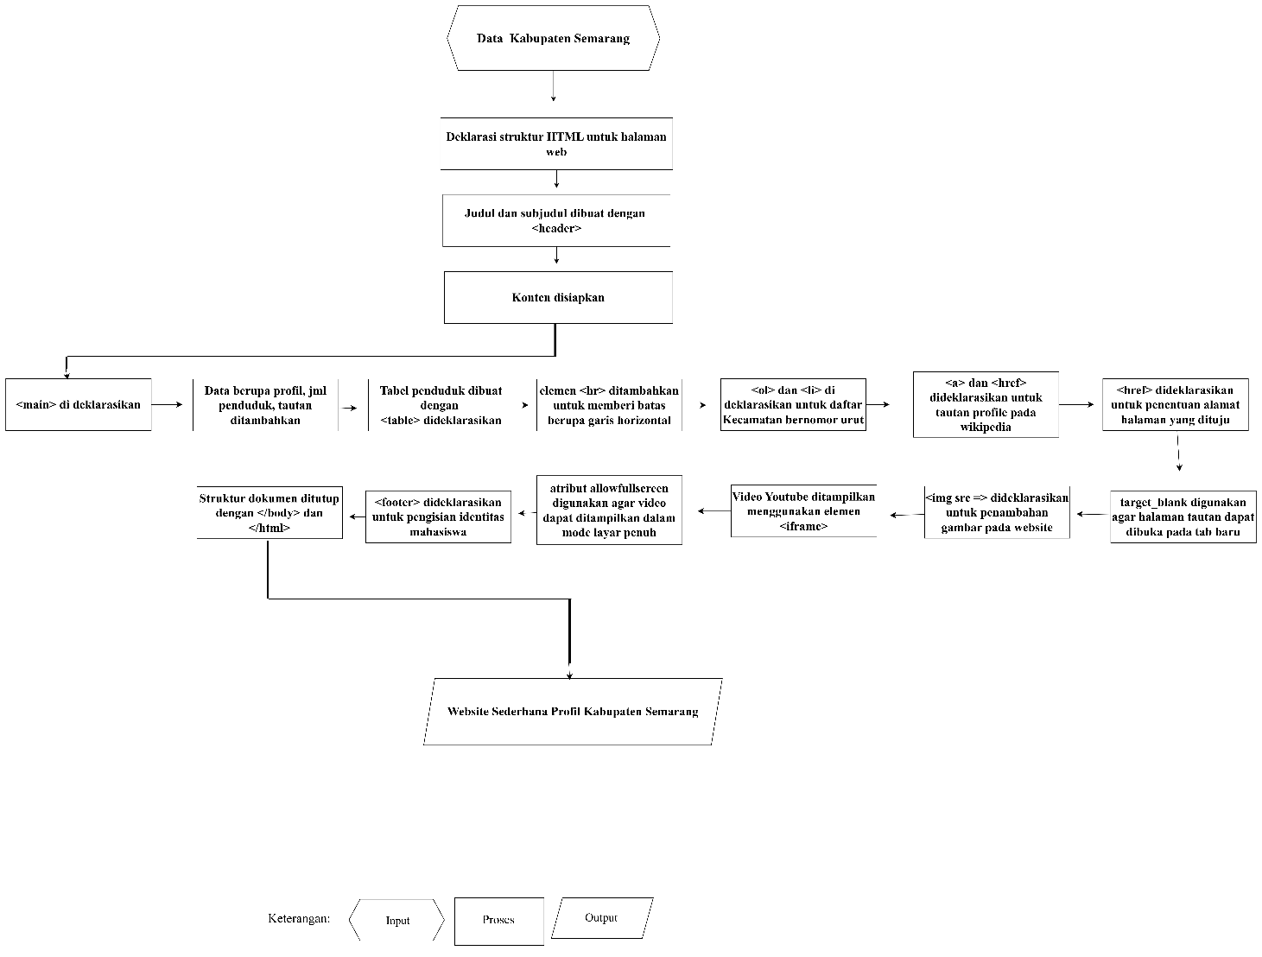

- HASIL PRAKTIKUM (TERLAMPIR)
- Screenshot Seluruh Tampilan Halaman HTML Sederhana Profil Daerah.
- Link Repository Github Project Halaman Web HTML Sederhana Profil Daerah


- PEMBAHASAN

- KESIMPULAN
- Struktur HTML dapat dipahami sebagai kerangka dasar dalam membangun sebuah halaman web. Struktur tersebut terdiri atas elemen HTML yang disusun untuk menentukan isi dan tampilan halaman.
- Elemen HTML seperti heading, paragraph, list, link, image, table, dan iframe dapat digunakan untuk menampilkan berbagai jenis informasi pada halaman web. Setiap elemen memiliki fungsi yang berbeda sesuai dengan kebutuhan halaman.
- HTML Style atau CSS dapat digunakan untuk mengatur tampilan halaman web, seperti warna, ukuran teks, jenis huruf, posisi, dan bentuk elemen sehingga halaman menjadi lebih terstruktur.
- Halaman web sederhana dapat dibuat dengan menggabungkan HTML sebagai struktur dan CSS sebagai pengatur tampilan. Keduanya saling melengkapi dalam menghasilkan halaman web yang sesuai dengan rancangan.
- Git dan GitHub dapat dipahami sebagai tools yang digunakan untuk mengelola dan menyimpan proyek. Git digunakan untuk mengelola perubahan pada kode, sedangkan GitHub digunakan sebagai platform penyimpanan repository secara daring.
- Hasil halaman web yang dibuat dapat dipublikasikan menggunakan GitHub Pages sehingga halaman tersebut dapat diakses melalui internet tanpa perlu menjalankan file HTML secara loka

- SARAN
Kegiatan praktikum berjalan dengan lancar, asisten dosen juga turut membantu jika ada yang mengalami kesulitan, terlebih lagi dosen sudah menjelaskasn dan mempraktikkan materi dengan sangat baik dan dapat mudah dimengerti. Saran untuk praktikum selanjutnya yakni tingkatkan .

LAMPIRAN
- Screenshot Seluruh Tampilan Halaman HTML Sederhana Profil Daerah.
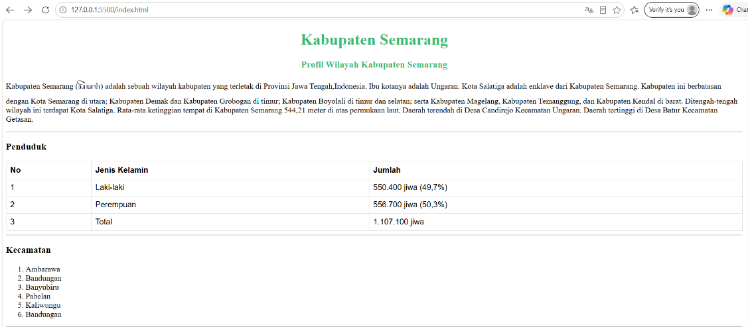

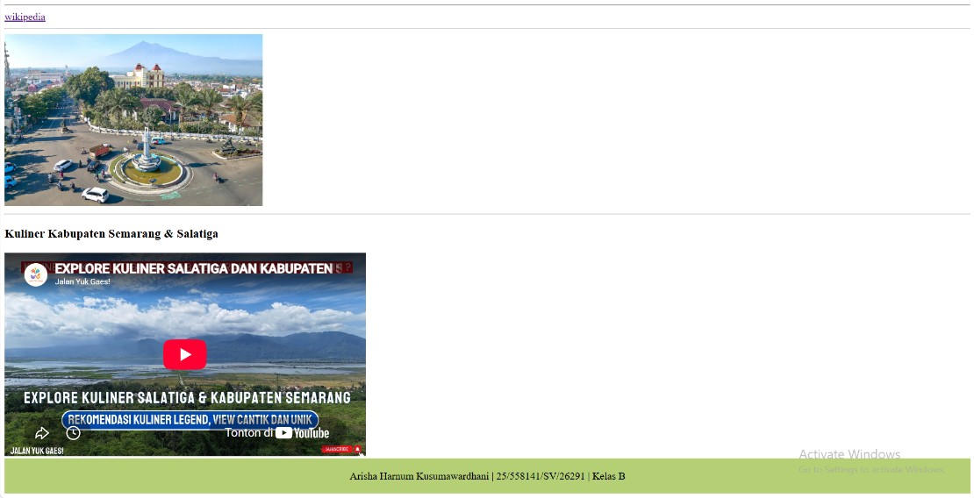

- Link Repository Github Project Halaman Web HTML Sederhana Profil Daerah


